Magyar Kempo Szövetség
Központi edzőtábor

Időpont: 2015. július 06 - 11

Címe: Balatonlelle, Park Hotel Honvéd utca 40.

Elhelyezés: 2-3-4 fős szobákban.

A tábor teljes befogadó létszáma 125 fő.

Étkezés: Napi 3-szori étkezés

Az első nap (hétfő) ebéd-utolsónap (szombat) ebéd.

Tábor felszereltsége: külön hely szalonnasütésre,
pingpongasztalok, játszótér a gyermekeknek, biliárd, tv, videó, DVD lejátszó, büfé, füves pálya

Tábor díja: 29.000.-Ft / fő

Előleg: 5.000.- Ft / fő

A családokban érkező 5 évesnél fiatalabb gyerekek számára a tábor ingyenes.

Előleg befizetése március 3-ig (5000Ft / fő) az edzésvezetőknél.

ELŐLEGET NEM TUDUNK VISSZAADNI!

Utazás: Egyénileg

Mire lesz szükséged:

Edzőruha: Gi, melegítő és fehér poló, edzőcipő.
Védőfelszerelés: kesztyű, suspensor,
Fegyverek: 1 méteres (görbevégű sétabot is jó), és egy 60 centis bot, kés és
bármilyen más keleti fegyver aminek, a használatát szeretnétek elsajátítani.
Íróeszköz, füzet. Esetleges gyógyszerek, TB kártya vagy annak másolata.
Minden olyan ruha és felszerelési tárgy, ami az egyhetes táborozáshoz
szükséges. FÜRDŐRUHA!

Azok résztvevők akik nem a központi szálláslehetőséget veszik igénybe, de részt vesznek a közös edzéseken, a részvételi költségük 20.000.-ft, amely egy fő étkezést /ebéd/ tartalmaz.

Bíró kezdő és továbbképzés:

A bíróképzésre előre be kell jelentkezni, a csapatvezetőknél.

Időpontja: 2015. 07. 11. (szombat)

A táborban lévő kezdő bírák foglalkozásai már a tábor hetében
megkezdődnek.

A képzés díja:

Szövetségi újtagoknak: 2500 Ft

Szövetségi ismétlőknek: 500 Ft

Nem szövetségi tagoknak: 4500 Ft

Nem szövetségi ismétlőknek: 1500 Ft

Bíró képzés metodikája:

Szabályzat áttekintése 1 óra

Verseny felvételek közös értékelése 1 óra
Gyakorlati képzés a táborban résztvevők bevonásával 1 óra
Tesztlap megírásával vizsga

A tábor programja:

 | óra | hétfő / 06 | kedd / 07 | szerda /08 | csütörtök / 09 | péntek / 10 | óra | szombat / 11
 | 8:00 |  | REGGELI | REGGELI | REGGELI | REGGELI | 8:30 | REGGELI
 | 9.30-10.00 | Megérkezés | Elméleti fog | EDZÉS | Elméleti fog | EDZÉS | 9:30 | Bírói /gyakorlati fog
 | 10.30-12.30 | EDZÉS | EDZÉS | EDZÉS | EDZÉS | EDZÉS | 10.30 | Bírói /Elméleti fog
 | 13:00 | EBÉD | EBÉD | EBÉD | EBÉD | EBÉD | 11:30 | Bírói /Elméleti fog
 | 13:30 | SZABAD | SZABAD | SZABAD | SZABAD | SZABAD
 | 14:00 | SZABAD | SZABAD | SZABAD | SZABAD | Kyu vizsga
 | 15:00 | SZABAD | SZABAD | EDZÉS | SZABAD | Kyu vizsga
 | 16:00 | EDZÉS | EDZÉS | EDZÉS | EDZÉS | Kyu vizsga
 | 17:00 | EDZÉS | EDZÉS | EDZÉS | EDZÉS | Kyu vizsga | 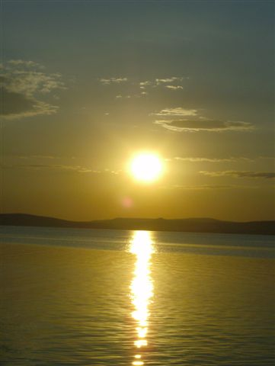
 | 18:00 | EDZÉS | EDZÉS | EDZÉS | EDZÉS | Kyu vizsga
 | 18:30 | VACSORA | VACSORA | VACSORA | VACSORA | Kyu vizsga
 | 20:00 | SZABAD | EDZÉS | SZABAD | EDZÉS | VACSORA
 | 21:00 | Tábornyitó | SZABAD | SZABAD | SZABAD | Táborzáró
 | 22:00 | BULI | TAKARODÓ | TAKARODÓ | TAKARODÓ | BULI

További felvilágosítás: a táborvezetőnél Lovász Gábornál vagy Dikácz Ernő főtitkárnál.

